Инструкция
Характеристики CM-101
Фильтрация
Микрофильтр, благодаря своей особой микропористой структуре, полностью удаляет из воды все виды взвесей, ржавчину, осадок, патогенные микроорганизмы и другие частицы. Плотность микрофильтра и скорость фильтрации могут изменяться в зависимости от качества воды и степени загрязнения фильтра.
Очистка
Специально сконструированный Основной фильтр поглощает все виды вредные для человеческого организма веществ: красители, неприятные запахи, остатки хлора, сельскохозяйственные удобрений, стиральные порошки и другие химикаты, а также канцерогены (вещества вызывающие раковые опухоли, к примеру ТНМ), тяжелые металлы и радиоактивные вещества.
Стерилизация
Кулмарт имеет превосходную бактерицидную способность (возможность убивать бактерии) и защищает очищенную воду от размножения в ней даже внесенных бактерий и кишечных палочек, вследствие воздействия CORMAC (Кормак). Кормак состоит из кремниевого и серебряного песка, а также измельченных кораллов. Благодаря чему адсорбирует тяжелые металлы, нейтрализует яды и активирует воду так, что значительно улучшаются ее органолептические свойства (вкус, запах), и вода остается свежей и не протухает в течение 1 года даже при температуре +35°С. Максимальный эффект воздействия Кормак достигается через 6-22 часа.
Магнитная Система
Вода намагничивается во время прохождения через магнитное поле, которое организует молекулы воды под правильным углом. Известно, что намагниченная вода имеет большее поверхностное натяжение, и содержание кислорода в ней намного выше, чем в обычной воде. Кроме того, она ускоряет рост животных и растений, активирует клетки человеческого организма, и очень эффективна для предупреждения и лечения многих болезней, включая атеросклероз, гипертоническую болезнь и рак.
Удобство и экономическая эффективность
Водоочиститель Кулмарт используется для очистки мягкой воды. Он очень легко собирается, перемещается, обслуживается и может использоваться в месте, где нет водопровода. Таким образом, Кулмарт может быть широко использован дома, в кафе, в ресторанах, на предприятиях, в офисах, в магазинах, в школах и детских садах, в больницах и т.д. Стоимость обслуживания прибора невысокая и гораздо меньше стоимости покупки минеральной воды.

Составные части
COOLMART Намагничивающий минерализующий очиститель воды - продукт высокого качества, прошедший жесткий контроль. Пожалуйста, внимательно прочтите инструкцию пользователя для того, чтобы всегда пить чистую воду.
Внимание! В стандартный комплект водоочистителя входит два микрофильтра (PPG, РСА) или одна керамика (ССА), один основной фильтр и один песок КОРМАК (PPG) или одна кассета КОРМАК (ССА, РСА).
Керамический фильтр и держатель основного фильтра для PPG и РСА приобретается отдельно.

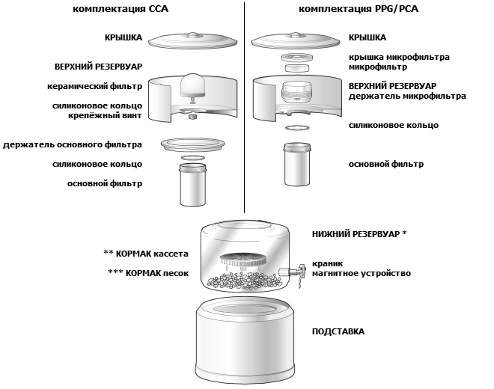
* В комплектациях PPG нижний резервуар - стеклянный. В комплектациях CCA и PCA нижний резервуар - акриловый.
** Только в комплектации CCA и PCA.
*** Только в комплектации PPG.

Подключение
1. Резервуары
Промойте водой верхний и нижний резервуары, использую только чистую мягкую ткань. Устанавливайте резервуары только в вертикальном положении.

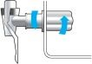
2. Краник
Соедините кран с нижним резервуаром и плотно закрутите (резиновые прокладки должны находиться с наружной и внутренней стороны отверстия).

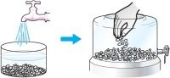
3.1 Песок Кормак
Для комплектации PPG. Промойте песок КОРМАК холодной проточной водой не менее 3-х минут, затем рассыпьте его ровным слоем на дно нижнего резервуара.
Внимание! Не используйте горячую воду и моющие средства.

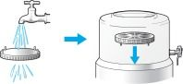
3.2 Кассета Кормак
Для комплектации PCA и CCA. В упаковке фильтра возможно наличие минеральных частиц и пыли. Промойте кассету Кормак холодной проточной водой не менее 3 минут и установите её на дно нижнего резервуара.
Внимание! Не используйте горячую воду и моющие средства.

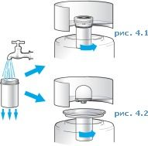
4. Основной Фильтр
Внимание! Не используйте горячую воду и моющие средства. В упаковке фильтра возможно наличие угольной пыли.
Промойте основной фильтр под холодной проточной водой не менее 5 минут (как показано на рисунке). Возможно появление темной воды, вследствие смывания угольной пыли. Для предупреждения спрессовывания активированного угля во время промывания, следует обстукивать стенки фильтра.
Если вы используете комплектацию PPG или PCA, плотно прикрутите основной фильтр к верхнему резервуару (рис. 4.1).
Если вы используете комплектацию CCA, прикрутите основной фильтр к держателю и установите его сверху нижнего резервуара (рис. 4.2).

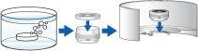
5.1 Микрофильтр
Микрофильтр упакован в твёрдом состоянии. Погрузите микрофильтр в воду и не вытаскивайте пока он не станет мягким как губка. Положите его в держатель и закройте, затем вставьте его в центральное отверстие верхнего резервуара.

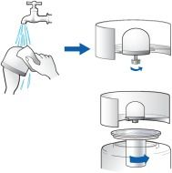
5.2 Керамический фильтр
Фильтр следует промыть под холодной проточной водой не менее 3-х минут и оставить его в резервуаре с холодной водой на 1 час. Затем прикрутите его к верхнему резервуару так, чтобы уплотнительное силиконовое кольцо находилось снизу отверстия верхнего резервуара. Основной фильтр следует прикрутить к специальному держателю и установить сверху нижнего резервуара. Затем установите верхний резервуар на нижний.
В комплектации PPG и РСА, вместо микрофильтра, возможно использование керамического фильтра Неос. В этом случае Вам необходимо установить керамику в центральное отверстие верхнего резервуара, а основной фильтр следует прикрутить к специальному держателю и установить сверху нижнего резервуара.
Одновременное использование микрофильтра и керамического фильтра невозможно.

Рекомендуется использовать воду непосредственно из источника централизованного водоснабжения не отстаивая её!
Когда Вы промыли и установили все фильтры, необходимо профильтровать и слить, не использовав, не менее 20 литров воды.

Использование

1. Микрофильтр
Микрофильтр необходимо промывать под проточной водой по мере скапливания на его поверхности ржавчины и грязи. После этого его нужно поставить вновь той же стороной (грязной) вверх. Когда на нижней стороне (чистой) начнет скапливаться несмываемая грязь в виде жёлтых пятен, микрофильтр нужно заменить.
Срок службы от 14 дней до 3-х месяцев.


2. Керамический Фильтр
Керамический фильтр требует периодического промывания по мере скапливания на его поверхности ржавчины и грязи. Промывать следует под проточной водой с использованием плотной ткани или мягкой щётки для очистки поверхности от загрязнений.
Внимание: запрещается использовать любые моющие средства !
Скорость фильтрации составляет 1-3 литра в час, но может изменяться, в зависимости от качества воды и состояния фильтра. В зависимости от качества фильтруемой воды и частоты промывания, фильтр работает от 6 месяцев до 2-х лет. Когда керамика истончится, фильтр нужно заменить.

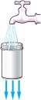
3. Основной фильтр
Ресурс основного фильтра составляет около 5000 л., но может сильно изменяться в зависимости от качества воды. В домашних условиях он служит от 6 до 12 месяцев (семья 2-3 человека) и от 3 до 6 месяцев в офисах и кафе. В некоторых случаях срок службы может сокращаться. В процессе эксплуатации дополнительное промывание фильтра не требуется. Нижний резервуар водоочистителя должен быть всегда полон так, чтобы основной фильтр был погружен в воду.

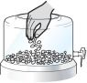
4. Песок Кормак (CORMAC)
Песок необходимо промывать под проточной водой 1-2 раза в месяц. Не используйте моющие средства и горячую воду !
КОРМАК необходимо менять 1 раз в год.

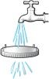
5. Кассета Кормак (CORMAC)
Промойте КОРМАК холодной водой. Не используйте горячую воду и моющие средства.
Промывайте КОРМАК 1-2 раза в месяц. Заменяйте его 1 раз в год.

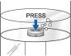
Когда Вы залили воду в верхний резервуар, из микрофильтра следует удалить воздух, надавив на него несколько раз (как показано на рисунке) и приподнять держатель (для комплектации моделей PPG и PCA). Воздух из микрофильтра нужно выпускать каждый раз, когда вы заливаете воду в верхний резервуар.
Внимание! Запрещается использовать для фильтрации горячую воду.

Внимание: Если вы не использовали прибор в течении длительного времени (более 3-х суток), то перед началом работы необходимо выполнить все условия первого подключения.

Обслуживание
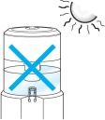
1. Не подвергайте прибор воздействию прямого солнечного света. В процессе фотосинтеза в нижнем резервуаре могут образовываться зеленые водоросли (Chrolophyta).


2. Следите за уровнем воды в верхнем резервуаре для предупреждения вытекания воды между верхним и нижним резервуаром. Не подливайте воду в верхний резервуар, когда нижний полон.


3. Микрофильтр, Керамический фильтр, Основной фильтр и Кормак необходимо промывать только под холодной проточной водой.
Запрещается использовать любые моющие средства !

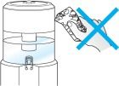
4. Резервуары по мере загрязнения необходимо промывать тёплой водой и с моющими средствами (кроме абразивных). При протирании используйте чистую мягкую ткань.

